附件1

试机操作手册

一、考前准备

1.本次在线笔试答题所有操作均在电脑端完成，必须保证电脑摄像头可用，考试全程保持主摄像头（电脑）对准人脸、副摄像头（手机）放在身后右方（详情请看考前通知摆放位置图片：（1）看得到人物侧脸；（2）看得到电脑屏幕和页面；（3）看得到考生双手桌面区域。若未按照要求摆放副摄像头可能会视为作弊违规），以便老师监控考试环境。考生需提前参照操作手册对电脑系统授予相关功能权限，提前完成考前准备工作，请认真阅读《安管人员在线考试相关要求》。

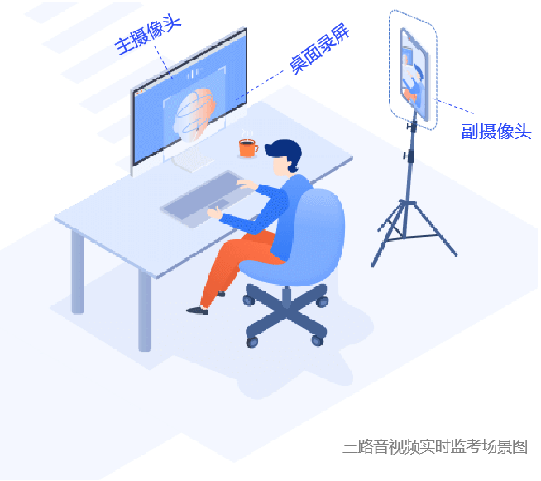

2.请务必使用最新版谷歌浏览器，并关闭和考试无关软件及浏览器。使用其他浏览器可能会造成考试成绩无效。

3.操作系统：Windows系统：Windows 10及以上版本；苹果Mac OS系统：Mac OS 10.13以上版本。

4.考试前务必关闭例如QQ、音乐、视频、在线课堂、手机智能助手等可能会用到麦克风、扬声器和摄像头的程序，并关闭上述应用程序的通知功能，手机打开Wi-Fi，且打开手机的飞行模式，关闭闹钟，以确保在拍摄过程中不会被其他应用程序干扰，不被占用运行资源，提前做好“永不”休眠、“永不”锁屏。手机不得使用夜间模式和静音模式。

5.考试前需关闭会出现弹窗的电脑端应用程序和除本次考试外其他浏览器（如：杀毒软件）避免弹屏影响正常考试。

6.硬件设备均须保证电量充足，必须提前准备好电源或移动电源，确保在考试过程中不会发生因手机电量过低自动关机。

7.检查网络信号，确保网络稳定流畅，避免出现断网等情况影响正常考试。

8.提前调试好手机支架，测试背景或者光线情况，选择好拍摄距离和角度，确保本人和机考界面均在录制范围内。

9.考试过程中禁止刷新（F5刷新），否则强制交卷。

温馨提示：因电脑、手机断电、设备损坏、断网等原因导致考试中断1分钟及以上，将会被系统强制交卷。

10.正式考试请使用完成试机考试相同的电脑设备。

二、登录网站

https://sltrczx.scslrc.cn/web/#/home/index

之前注册过信息平台的考生用自己注册的账号密码登录！未注册的请按照下方操作：

●账号：考生个人手机号

●密码：考生注册时填写的密码/公司直接绑定的默认密码

登录后请在个人中心—我的信息中上传身份证实名认证，并上传白底证件照，然后下载准考证，查看具体考试时间，认真阅读考试须知！

三、电脑端设备调试

点击【调试摄像头&麦克风设备】，继续点击【开始调试设备】根据系统提示完成设备调试及摄像头设置。

（一）第一步：【调试摄像头&麦克风设备】板块。

若检测窗口显示黑屏，请按照点击摄像头和麦克风后面的三角符号，启用摄像头和麦克风。若无法启用，参见页面右侧“未检测到/出现异常情况查看下方步骤。

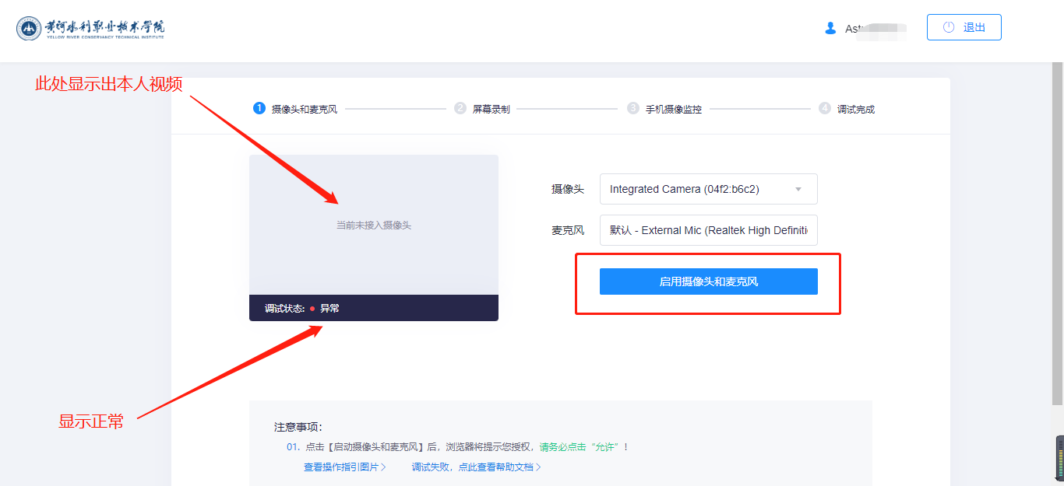

摄像头和麦克风检测通过后字体变成绿色，页面显示摄像头实时画面。调整摄像头角度，使其正对自己脸部。

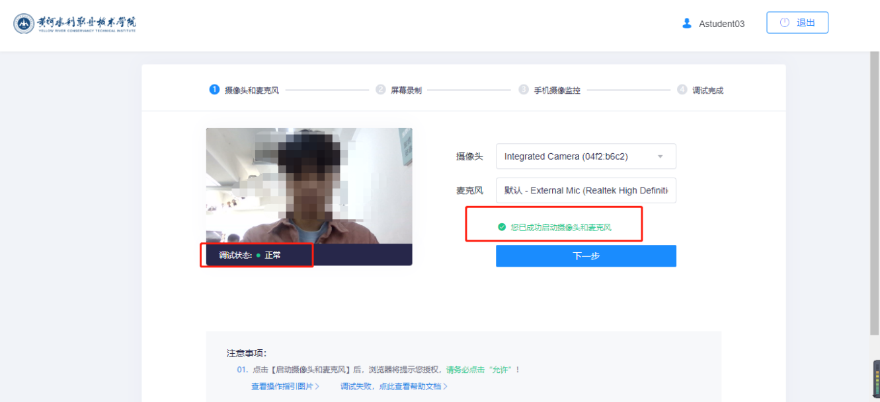

（二）第二步：【电脑端录屏功能检测】下拉页面，进入“PC端录屏功能检测”板块，点击开始测试按钮。

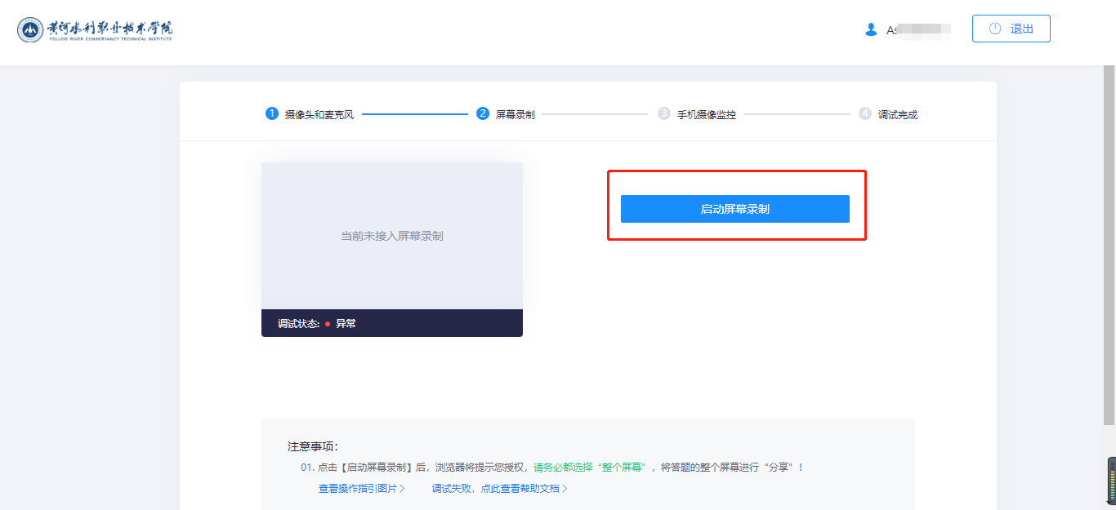

在弹出的【共享屏幕】窗口中，选择【整个屏幕】并点击示意屏幕后再点击下方【分享】按钮。右侧看见自己电脑屏幕实时画面，说明录屏功能检测通过。

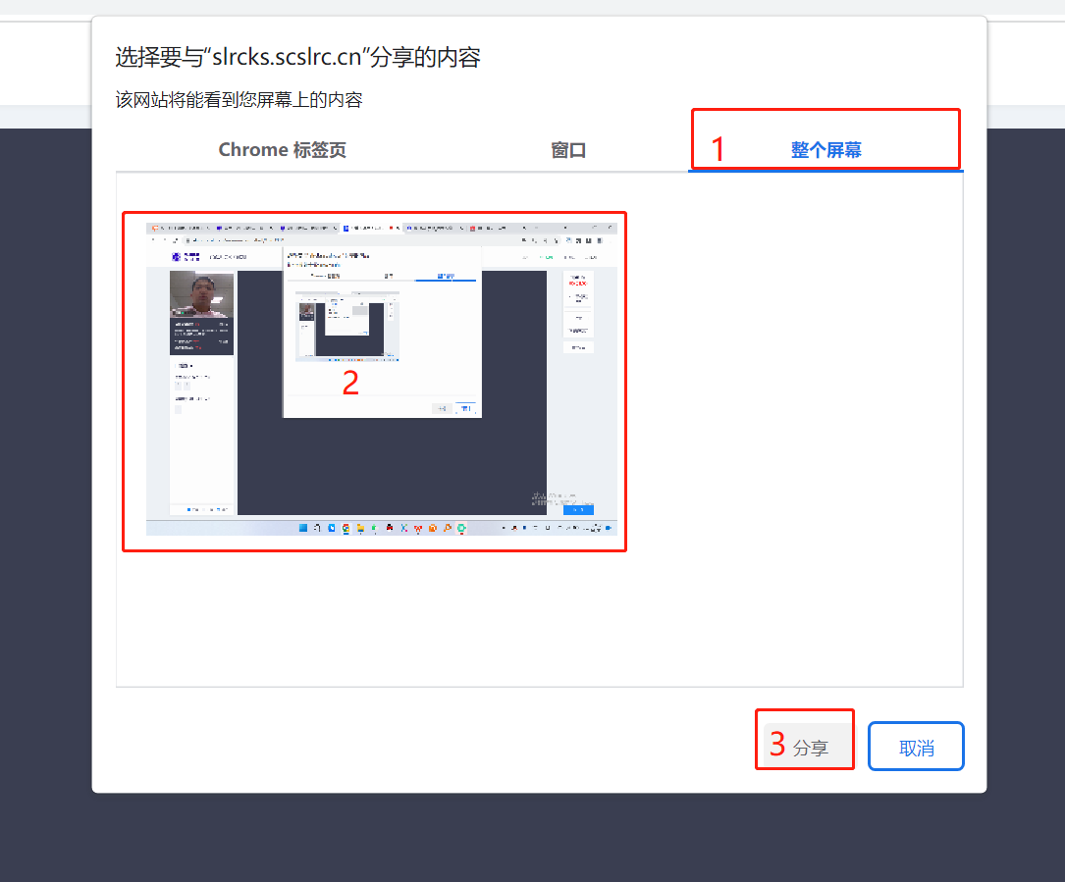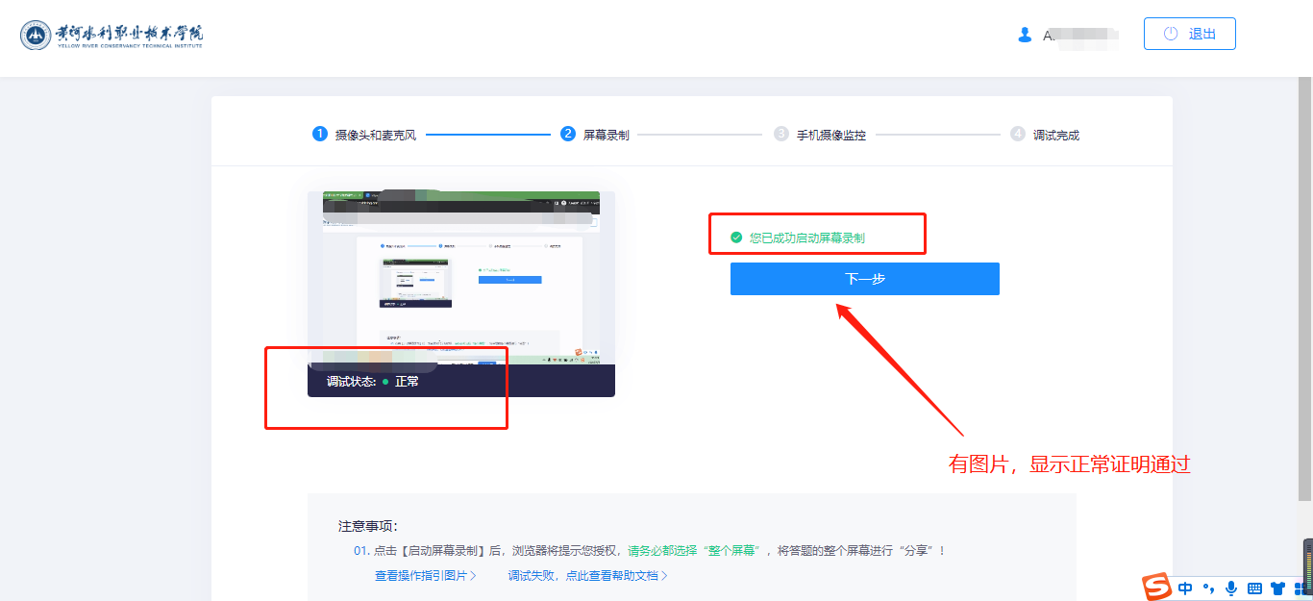

（三）第三步：手机摄像监控调试（副摄像头）。

【手机端副摄像头检测】板块。使用手机微信APP扫描电脑屏幕二维码，并在手机上点击确认，左侧可以看到手机实时画面，则说明检测通过。画面连通60秒后将自动断开视频链接，但手机端可继续查看摄像头画面。

请把手机放在身后右方1.5米到3米，以便老师监控考试环境，防止考生使用其他电子设备或者资料作弊。

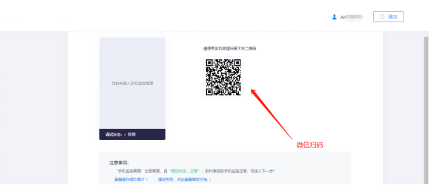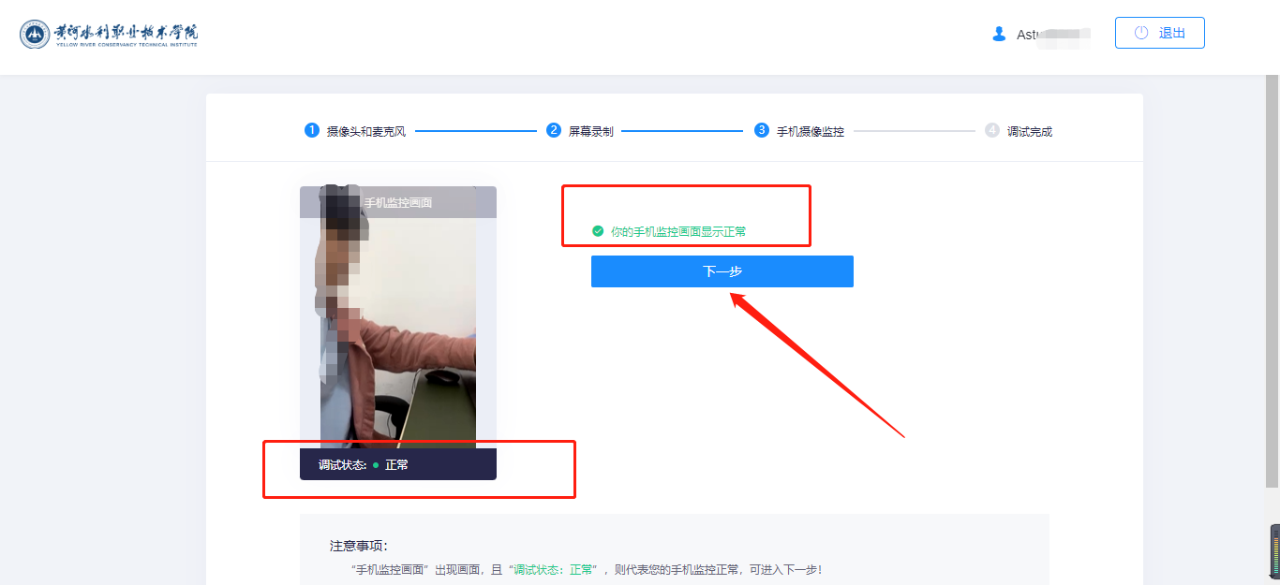

（四）第四步：设备调试完成，可以开始考试。

四、考试

1.身份核验。设备测试完毕，开始考试，返回顶部点击右上角【我已调试完毕，关闭页面】。在弹出的界面勾选【我已完成设备调试】以及【我已阅读上述说明】，点击下方【身份核验】按钮。

2.填写信息。填写考生【真实姓名】、【身份证号】，填写完成后点击【下一步】。

3.拍照采集。点击页面中的【拍照】，照片采集成功后点击【确定】。

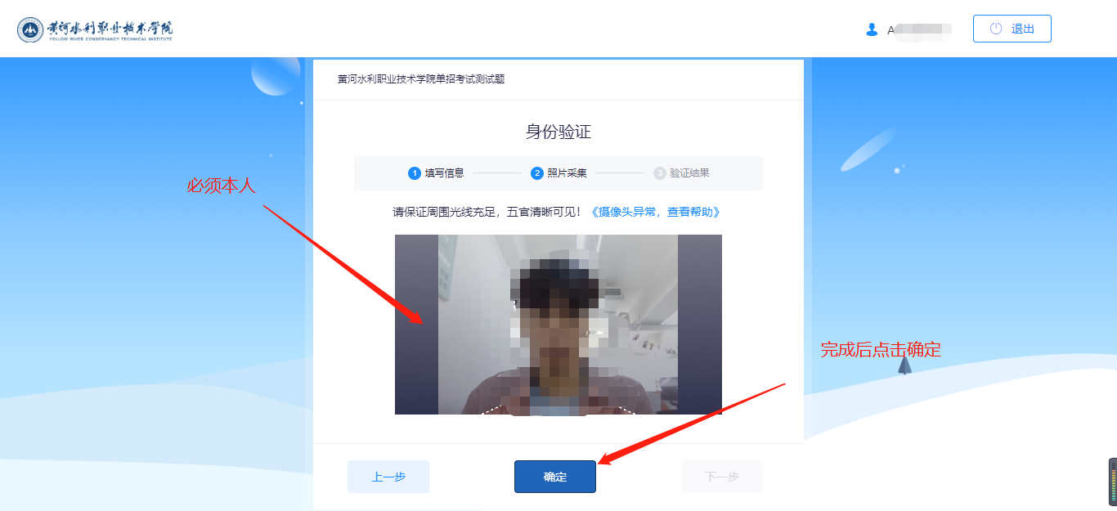

4.验证成功。验证成功后点击【开始】，即开始正式笔试考试。

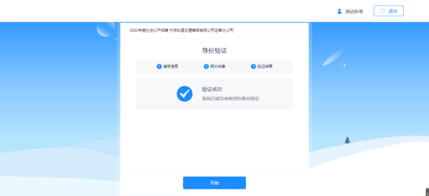

5.开始考试。进入考试界面后，点击【我已阅读指引，开始授权】，在弹出页面点击【整个屏幕】并点击示意屏幕后然后点击【分享】，进入正式考试页面。请确保左上角实时画面正常，若黑屏，请参照调试设备步骤完成检测。请选择安静环境考试，关闭电脑端所有与考试无关的软件，避免意外干扰和软件弹窗影响考试。

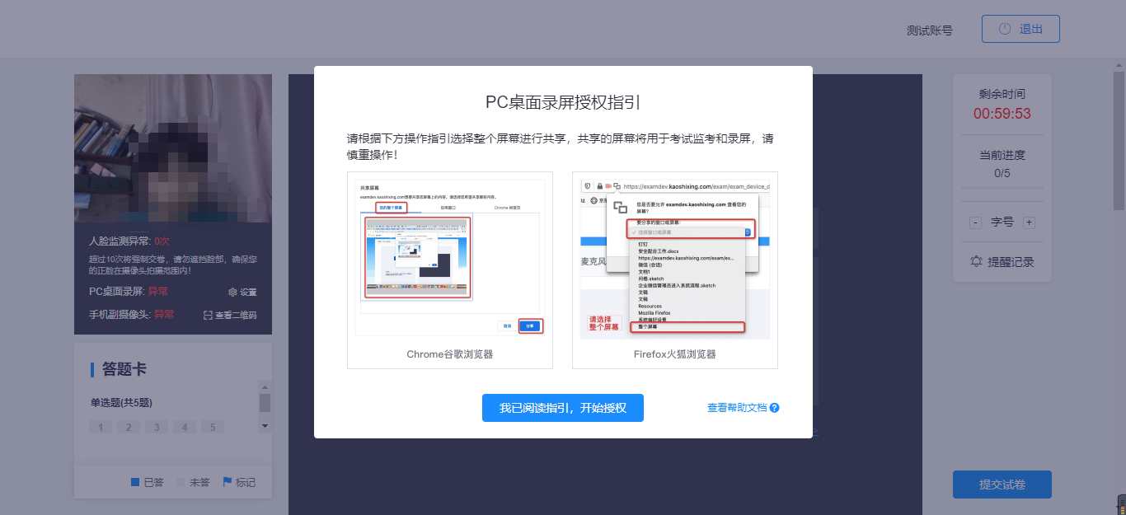

左上角监控画面正常即可开始考试。答题期间，考生需始终保持脸部处于电脑、手机摄像头监控范围内，考试现场参见下图。离开考试、遮挡脸部、多人入镜、左顾右盼、接打电话、切换屏幕等作弊或违规行为将被系统记录，并通过后台人工智能识别，超过规定次数等将被系统强制交卷。

6.结束考试。答题完毕后，点击右下角【提交试卷】按钮，在弹出的对话框中点击【确认】按钮。系统提示交卷成功，完成考试全部流程。

